大坝C15混凝土砌毛石及坝体混凝土施工方案

第一节 工程概况

1.1工程概述
（1）工程位置
册亨县三岔河水库位于贵州省册亨县巧马镇巧马林场的三岔河上，水库位于册亨县西南部，距册亨县城约35Km，距安龙县32.6 Km（汕昆高速），距兴义市62.63 Km（汕昆高速），距南昆铁路巧马站5Km。
（2）工程任务和规模
水库是以解决农村人畜饮水及为者告循环工业和特色农特产品加工区（为册亨县巧马工业园区的其中一个分区）补充供水的一项综合性水利工程；工程规模为小（1）型。
大坝枢纽由C15混凝土砌毛石重力坝+右岸坝身取水+左岸坝身放空冲沙底孔等建筑组成；坝址处集雨面积为23.3km²，多年平均年径流量为1165万m³，多年平均流量为0.37m³/s，总库容183万m³，正常高水位699m，为年调节水库。
（3）工程枢纽布置
1）挡水大坝
拦河坝坝型为C15混凝土砌毛石重力坝，分为3个坝段，从左到右依次为左岸挡水坝段、河床溢流坝段、右岸挡水坝段。坝顶高程702.15m，坝顶总长180.429m，最低建基高程为648.201m，最大坝高53.95m，坝顶宽5m。左岸挡水坝段长56.02m，河床布置溢流坝段，长56m，设5个溢流表孔，净宽10m；右岸挡水坝段长68.409m。上
游面折坡点高程为684.767m，上游面坡比为1：0.2，下游面坡比为1：0.8，下游面折坡点高程为699.00m。
2）坝身溢洪道
溢流坝段布置于河床中部，溢流型式采用坝顶自由溢流式，单孔净宽10m，采用5孔布置，总净宽50m，边墩厚1.0m，总宽度56m，位于坝0+68.409~坝0+124.409。墩顶布置交通桥，宽5m。两边墩下游接导墙，墙身厚1.5m，从高程701.35m设折坡，以1:0.9斜坡至665.6m高程，再以665.6m高程延伸至消力池末端。表孔溢流面采用C30钢筋混凝土，闸墩、导墙及交通桥采用C25钢筋混凝土。
3）冲砂底孔
放空冲沙孔进口设置一道事故检修平面闸门，出口设置一道弧形工作闸门，进口位于坝横向0+131.963m处，孔口尺寸（宽×高）为2.0×2.5（m）。底板高程666.344m，设计水头35m，出口位于坝横向0+128.125m处，出口设置压坡段，孔口尺寸为（宽×高）为2.0×2.0（m），冲沙底孔最大冲沙流量为5.16 m³/s，冲沙底孔进口设置1台固定式高扬程卷扬机，出口设置1台弧形闸门液压启闭机。
4）取水口
取水口布置在右岸挡水重力坝段，平面位置为坝0+061.909m，主要用于供水和下放生态水，取水总流量为0.29 m³/s，进口为塔式进水口，取水塔顶高程为702.15m，塔顶设置有混凝土结构的启闭机室，其内布置有1台固定式高扬程卷扬机。
（4）施工组织规划
砂石料场位于水库上游两岸6km处，弃渣场位于水库下游0.5Km处，三岔河水库大坝采取枯水期围堰挡水明渠+导流钢管导流、汛期坝体挡水明渠导流的方式。初期导流采用枯水期（10月～次年4月）5年一遇洪水标准坝体临时度汛洪水标准为全年10年一遇。

1.2料场
本工程使用的砂石料我公司项目部主要考虑在手续齐整的砂石厂购买（册亨县泰康砂石有限公司）（康林砂石场），康林砂石场位于坝址上游西北面距坝址区约6km，有公路直通料场，交通便利。
（1）毛石：岩体饱和抗压强度 ≥50Mpa，无一定的规格形状，单块重应大于25kg,中部或局部厚度不小于20cm。
（2）块石:岩体饱和抗压强度 ≥50Mpa，外形大致呈方形，要求上、下两面基本平行且大致平整，无尖角、薄边，块厚大于20cm ,最大边长（长、宽、高）不大于100cm。
石料应为完整、新鲜灰岩岩块，表面不应含泥，无裂缝，无夹层，不应使用风化石料或易风化的泥质岩块石料，不宜采用片状石。
1.3水泥
本工程C15混凝土砌毛石坝体水泥采用黔西南州发展资源开发有限公司生产的海螺牌P.O42.5普通硅酸盐水泥。
1.4粉煤灰
本工程C15混凝土砌毛石坝体使用的粉煤灰主要采用贵州粤黔电力有限责任公司盘南电厂司的二级灰。

第二节 工程平面布置

2.1布置原则
（1）应满足劳动保护和保安以及防火功能要求。
（2）满足环境保护、水土保持的要求。
（3）严格执行国家及行业的有关规程、规范。
（4）结合现场实际情况，利用好现有的地形条件。
（5）保证施工设备正常运行及安全生产。

2.2拌合系统的布置
（1）主拌合站
主拌和系统布置在大坝左岸坝顶高程704.15平台靠近复建公路位置，占地面积约为：1000m²，布置有：集料仓三个分为1个砂仓、2个碎石仓，自动称量系统1套，砂石料输送皮带2道，1500型强制搅拌机1台，水泥罐2个、粉煤灰罐1个，12m³水池1座，值班室、五金库房、操作室、厕所各1间。见平面布置图1-1
（2）辅助拌和机
辅助拌和系统布置在大坝下游左岸高程658.50平台即原混凝土预制场进口位置，占地面积约为：500m²，布置有：集料仓三个分为1个砂仓、2个碎石仓，自动称量系统1套，砂石料输送皮带2道，SJ750型强制搅拌机1台，水泥罐1个、粉煤灰罐1个、混凝土输送泵1台，12m³水池1座，五金库房、操作室各1间。见平面布置图1-1

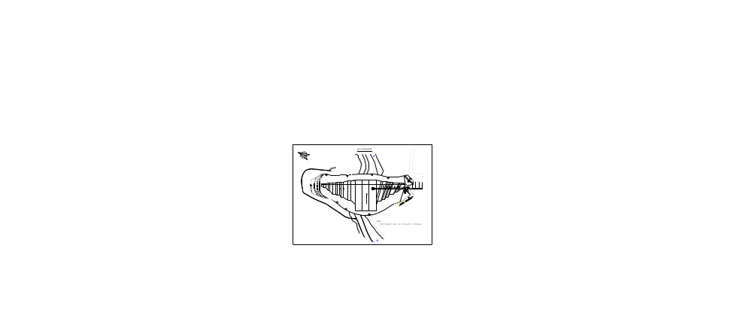
根据设计和施工时的配合比要求，在集料仓各料斗将各种石料放于自动称量计量系统下方的出料口处，这样已配好的砂石骨料经皮带输送直接送入拌和机进行拌制。见图1-2
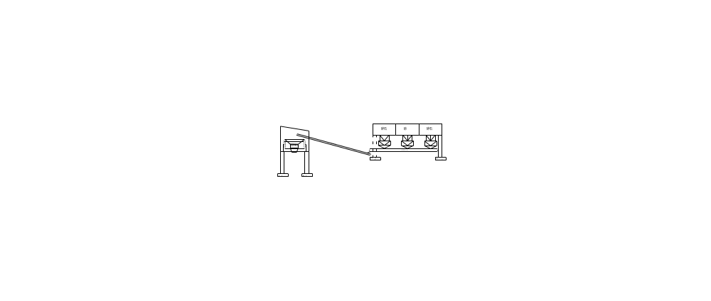
主拌和机拌制好的混凝土由现场安装好的真空溜筒经塔吊输送至大坝混凝土砌石仓面，为了防止混凝土骨料的分离在溜筒的进出口安装胶皮缓冲垫，并在出料口位置安装加工好的缓冲集料斗，使在溜筒内已经出现分离现象的混凝土经缓冲集料缓冲后经接料斗用塔吊送至混凝土浇筑仓面。
辅助拌和机拌制好的混凝土由现场安装好的混凝土输送泵直接输送至混凝土浇筑仓面。
砂石骨料进料方式：采用15吨的自卸汽车直接运至石料集料仓。水泥和外加剂分别采用自动螺旋式输送器运至拌和机内。
2.3、水、电布置
在主、辅拌和机旁新建1座12m³水池，施工用水时，直接将水抽入拌和机，采用时间继电器严格控制用水量。
在左右坝顶以上720.00m高程位置各布置一个200m³的高位水池，来满足大坝仓面冲洗及坝体混凝土养护。
利用现有主线路，施工用电采用90㎜²铝芯皮线或者铜芯皮线从各拌合站最近的配电箱内接至拌合站。

2.4现场交通布置
主拌合站施工交通便利，利用新建的上坝公路直接通往拌合站，料仓进料公路主要是利用新建的复建公路。
辅助拌合站施工交通便利，利用我项目部新建的2#临时公路直接通往拌合站。

2.5QTZ6513塔机布置
大坝塔机布置经现场实际勘察布置在坝横0+96.909、坝纵0+29.05位置。满足大坝左岸的坝体及放空冲沙底孔的混凝土浇筑，满足大坝上游防渗混凝土浇筑，基本满足大坝右岸坝体及取水口的混凝土浇筑。见图1-1

第三节 主体工程施工工序

1、 坝体砼砌石施工
本工程大坝为砼砌石重力坝，坝体下部厚度大，为了控制砼早期温度，以免产生温度裂缝，影响坝体运行安全，拟采取柱状分块薄层砌筑方案，按设计划分的横缝，施工时分坝段薄层砌筑，分层高度为1.0m~1.5m，以利于砼早期水化热热量散发。
（1）砼砌石体施工程序
砌石体施工按照先面石后腹石、同步上升、顺丁适宜、平稳密实、平竖错缝的原则进行，各道程序质检员均全程跟踪控制，确保质量符合要求。其施工程序如图3-１所示。
铺浆
选石
基面处理
测量放样
外露面养护
安砌
混凝土浇筑护

图3-１ 砌石体施工程序图
（2）砼砌石体施工方法说明
砌体施工采用铺浆法进行，材料入仓主要采用塔式起重机吊运及混凝土输送泵直接入仓，部分采用自卸汽车经便道直接运入仓面附近，再用人工抬运入仓。
1）测量放样
控制网的建立依据现行施工测量规范进行。放样点的允许误差要求坝轴线不大于±10mm，坝体轮廓、平面不大于±20mm，高程不大于±10mm。放样采用全站仪控制，仓面细部利用挂线、钢卷尺、坡度尺
等方法进行控制，每层放样控制高度2m。
2）石料
在坝体上下游侧河床分别布置石料堆放场，枯期施工主要采用上游河床堆料场，汛期采用下游河床堆料场存放石料。石料入仓主要采用15t自卸汽车直接入仓，塔式起重机吊运为辅，挖机配合再用人工进行安砌。
进入仓面的石料用高压水冲洗干净，要求表面无泥块、青苔、油质、风化等，石料需新鲜坚硬、无尖角薄边且表面呈湿润状态。块石长、宽各为厚度的3倍以上，厚度大于20cm、单块重大于25kg的石块。
3）坝体砼砌石施工
坝体在无特殊要求时保持同步上升，以每1.5m为砌筑层，砌筑顺序为从上游向上游。砌石体施工基本要点如下：
① 砌筑要求平整、稳定、密实、错缝。
平整:同一层面应大致平整，相邻砌石块高差宜小于2～3cm。
稳定:石块安放必须自身稳定，要求大面朝下，适当摇动或敲击，使其平稳。
密实:严禁石块直接接触。混凝土填塞应饱满密实，混凝土浇筑应均匀，竖缝填塞C15砼后应振捣至表面泛浆并不显注下沉为止。
错缝:同一砌筑层内，相邻石块应错缝砌筑，不得存在顺流向通缝。上下相邻砌筑的石块，也应错缝搭接，避免竖向通缝。砌体缝宽控制如表3-1所列。
② 与垫层砼接合面应清洗干净，形成毛面。
③ 在胶结料初凝前，只允许一次连续砌筑两层石块，胶结料介于初凝至终凝之间的砌体不允许扰动，每日砌筑高度不应超过3m。
表3-1 砌体砌缝宽度控制表
类别 | 砌缝宽度(cm)
类别 | 料石 |  | 块石
砂浆砌石体 | 平缝 | 1.5～2 | 2～2.5
砂浆砌石体 | 竖缝 | 2～3 | 2～4
砼砌石体 | 平缝 | —— | 8～10
砼砌石体 | 竖缝 | —— | 8～10
④ 砌体胶结料终凝后，若需继续砌筑，宜待胶结料强度达2.5MPa后，将接触面按工作缝处理，经检查满足要求方继续砌筑。
⑤ 砌体按要求分块施工，同一块内砌筑应逐层全面连续上升，相邻砌体高差宜在1.5m以内，且按石料规格及上下错缝要求砌成阶梯形。砌筑面沿流向倾斜时，只允许向上游方向缓倾。
⑥ 砌体外露面在砌筑后12～18h内进行养护，保持外露面湿润，养护时间为21天。

2、 坝壳砼预制块施工
为便于坝壳砼预制安砌，砼预制厚度设计为60cm，每一砌筑层为3匹，每砌筑一层找平一次，每砌筑上升3米埋一层安全挂钩，以利于安全网安置。砌筑时按两顺或三顺一丁的方法。
坝壳砼预制安砌采用M10的水泥砂浆铺浆法砌筑，砌筑平缝宽度保证在1.5～2cm，竖缝宽度2～3cm，砌缝应密实、无架空、无漏浆。
竖缝要求错缝，错缝距离根据安砌方法合理控制，确保外观线型流畅美观。
砌筑前先进行测量放样，并根据上、下游坝面坡比埋设标识。每上升2m进行一次放样，水平方向按间距2.0m埋设边线标识，确保大坝砌筑线型。
砌筑完成24小时即可勾缝，勾缝前应先进行清缝，清缝宽度不小于砌筑宽度，缝深不小于缝宽的二倍。勾缝前，必须将槽缝冲洗洁净，不得残留灰碴、积水，并保持缝面湿润。

3、 砼工程施工
拦河大坝砼施工部位有坝肩垫层砼、坝壳预制砼、防渗砼、坝体廊道砼、溢流坝段砼、取水口及冲砂放空孔闸门井砼等。

（1）砼工程施工程序
砼工程施工程序为：施工准备→基础面(施工缝)处理→模板制安→锚杆及钢筋制安→止水、预埋件安装→验收→砼拌和→砼运输入仓→平仓振捣→拆模、养护→下一仓循环。

（2）砼工程施工方法
1）施工准备及砼配合比设计
砼浇筑前，应及时进行砼施工的各项准备工作，如：原材料运输蓄备、抽样检测试验、砼配合比现场试验的确定，机具安装调试正常、运输道路的修建（包括便道、施工栈桥、溜槽或溜筒制安等）、劳动力组合、水电供应等，以保证砼施工的连续性。
本工程砼配合比设计采用相对容重法，根据砼标号及骨料的级配
条件，在满足施工和易性等前提下进行试配。
① 确定水灰比
为了便于施工质量控制，砼的水灰比以骨料在饱和面干状态下的单位砼用水量对单位胶凝材料用量的比值为准，并根据砼的设计标号、抗渗性及耐久性等性能要求试验确定。
② 确定单位用水量
主要根据砼工程施工时的砼和易性要求确定单位用水量。砼和易性控制指标，可用标准圆锥坍落度。砼在浇筑地点的坍落度一般可参照以下几种情况规定控制：对于水工素砼或少筋砼,标准圆锥坍落度为3～5cm；配筋率不超过1%的钢筋砼，标准圆锥坍落度为5～7cm；配筋率超过1%的钢筋砼，标准圆锥坍落度为7～9cm。
③ 确定砂率
根据骨料级配，在保证砼和易性前提下，试验确定最优砂率。
2）基础面(施工缝)处理
严格按照《水工建筑物地基验收规范》要求执行。建基面处理后应无尖角、无松动岩块、岩层面（或砼施工缝）应打毛，冲洗清除油污、杂物，排除积水并保持湿润，符合设计和规范要求。
3）模板制安
本工程的模板设计、制作和安装应满足施工图建筑物几何尺寸要求，严格执行水利电力部颁《水工混凝土施工规范》(DL/T5144-2001)规定，误差应在规范的允许偏差范围内。模板应有足够的强度，能足以承受砼在浇筑和捣固过程中产生的侧压力与振动，在此间应不变形，
不移位，模板表面应保持光洁平整，接缝严密不漏浆。
根据本工程建筑物结构特点，采用组合式钢模与木模相结合，在结构尺寸规则、平整的部位采用组合式钢模；在结构外形为曲面（如溢流面曲线段等）的异形模板采用木模，模板及支架的安装必须牢固，位置必须准确，以保证建筑物的外形结构尺寸符合设计要求。
4）钢筋制安
钢筋按设计图纸在加工房制作加工好，运至工作面附近，人工转运绑扎。钢筋的加工包括冷拉、冷拔、焊接、调直、除锈、下料剪切、弯曲等工作。用于本工程的钢筋应根据施工图中所需的型号、规格、材质进行采购。购买时应有出厂合格证及试验报告单，运至工地后必须按材质等级、牌号、规格及生产厂家分批验收，分别堆存，不得混杂，且应挂牌以便识别。使用前，须按有关规范规定抽取样品作抗拉、冷弯试验，需要焊接的钢筋尚需作焊接工艺试验。当试验结果满足设计及规范要求时才能进行钢筋制作加工。钢筋加工应符合《水工混凝土施工规范》（DL/T5144-2001）规定要求。
① 钢筋调直
钢筋调直采用冷拉调直、调直机调直、锤直或扳直等方法综合使用。
② 钢筋除锈
钢筋除锈采用钢丝刷，或在砂堆中往返拉擦，带颗粒状或片状老锈钢筋，或除锈后有严重麻坑，蚀孔的钢筋，都不得使用。
③ 钢筋剪切
钢筋剪切采用钢筋剪切机械和手动剪切器，当大直径钢筋剪切有困难时，用钢筋切割机进行割切。
④ 钢筋弯曲
钢筋弯曲是钢筋加工中的主要工序，钢筋弯曲采用弯曲机，钢筋弯曲前按下料单长度进行划线，以便将钢筋准确地加工成所规定的尺寸。
⑤ 钢筋的绑扎和安装
钢筋的绑扎与安装是钢筋工程的最后工作，绑扎安装之前先熟悉图纸，核对钢筋配料单，确定施工方案和具体操作方法。
钢筋绑扎工具主要有钢筋钩、卡盘和扳手、小撬杠等，绑扎用20～22#铁丝，钢筋绑扎时注意钢筋位置准确，绑扎牢固，搭接长度及绑扎点位置符合规范要求。
钢筋现场绑扎需与模板安装配合，柱、墙钢筋应在模板安装前进行。梁钢筋在模板安装好后再进行。板钢筋在模板安装好后，先按设计要求放线，然后摆料、绑扎。
钢筋在砼中有一定厚度的保护层，用预制水泥砂浆垫块垫在钢筋和模板之间，以控制保护层厚度，垫块布置呈梅花形，相互间距大于1m，上下层钢筋的尺寸用绑扎短钢筋来控制。
钢筋绑扎安装后，经验收合格，及时进行砼浇筑。砼浇筑时必须注意钢筋骨架的保护。
5）砼拌和
砼拌和时必须严格按照试验室签发的配料单进行配料，严禁擅自
更改。水泥、混合材和骨料均称量采用重量法，水与外加剂溶液可按重量折算成体积。砼拌和过程中必须采取措施保持骨料含水率应控制在6%以内。使用减水剂时，应根据减水剂使用说明掺用。砼拌和时间严格按相关规程、规范执行，确保砼拌和均匀，随拌随用。
6）砼运输
本工程根据施工场地情况，砼运输按不同部位采用塔机及胶轮手推车、搭真空溜筒至施工面再用2台10t的自卸汽车运输至混凝土施工仓面等方式。在施工中，采取真空溜筒及汽车运输，应与拌和、浇筑能力及仓面需要情况相适应，并保证运输过程中砼不致生产漏浆、严重泌水及过多降低坍落度等现象。砼自由下落高度不得大于2m，超过者必须采取缓降措施。在运输过程中应尽量缩短运输时间，并减少转运次数。运输时间不宜超过表3-2规定。
表3-2 胶结材料运输允许间歇时间表
气 温（℃） | 砼运输时间（min）
20～30 | 30
10～20 | 45
5～10 | 60
7）砼振捣
砼浇筑过程中，基础垫层、坝壳及墙柱等部位砼采用ZX-50或ZX-70插入式振捣器进行振捣，砼板采用2.2kw平板振捣器进行振捣，砼振捣时应遵行如下规定：
① 砼浇筑应先平仓振捣，严禁以振捣代替平仓。振捣时间以粗
料不再显注下沉，并开始泛浆，无汽泡溢出为准。应避免欠振或漏振。
② 振捣器垂直插入砼中，插入砼的间距，应根据试验确定，并不超过振捣器有效半径的1.5倍。
③ 砼振捣时，分层浇筑的砼，振捣器插入下层砼5cm左右，并加强新老砼接合部位的振捣。
④ 严禁振捣器直接碰撞模板、钢筋、止水设施及预埋件。
8）模板拆除
模板拆除时应遵守下列规定：不承重的侧面模板，应在砼强度达到2.5Mpa以上，并能保证其表面及棱角不因拆模损坏时，才能拆除。承重模板在砼强度达到规定强度时，才能拆除。低温期间施工时应适当延长拆模时间。
表3-3 现浇砼结构拆模时所需强度表
结构类型 | 结构跨度（m） | 按设计强度等级的百分率（％）
板 | ≤2 | 50
板 | >2，≤8 | 75
板 | >8 | 100
梁 | ≤8 | 75
梁 | >8 | 100
悬臂结构 | ≤2 | 75
悬臂结构 | >2 | 100
9）砼养护
采用稻草板、棉麻毡、棉被、锯木、泡沫板及洒水等措施对砼表
面进行保护，可减小砼表层梯度温度及内外温差过大，防止砼产生超冷、延缓砼降温速度等。浇筑完毕12～18小时，即对砼表面进行洒水养护，养护期间保证砼表面随时保持湿润，养护时间不少于14天。

（3）坝基垫层砼施工
1）基础垫层砼施工
基础垫层砼按设计所划分的坝体分块施工、台阶法分层浇筑，浇筑层厚控制为50cm~1m。浇筑前，基岩面应按要求进行清理，敲除尖角，清除松动石块、杂物，基岩表面的泥垢、油污等需清洗干净，并在上游低洼处开设排水沟及集水坑将基坑积水引排干净，经验收合格后方能浇筑砼。按设计断面开挖成型后，砼上下游可直接靠基面浇筑，不需立模，左右两侧控制模板均采用组合钢模，并按设计要求设置止水设施，侧面按施工缝进行处理。
砼由拌和机出料并经真空溜筒集进自卸汽车后，直接运至仓面，采用ZX-50振动棒振捣，振捣至表面泛浆并不再产生气泡为止。
浇筑砼时，每块采用台阶分层浇筑，由上游侧向下游侧方向推进，分层长度以砼拌和入仓强度控制，且确保浇筑连续并不产生冷缝为准。分层浇筑示意如图3-2所示。


- ～⑩为浇筑顺序
图3-2河床坝基垫层砼分层浇筑示意图
2）坝肩垫层砼施工
坝肩垫层砼施工滞后坝体砼砌石一个作业层，与防渗心墙砼同步施工，采取台阶法分层浇筑，模板均采用组合钢模，外撑固定。浇筑前，基岩面应按要求进行清理，敲除尖角，清除松动石块、杂物、泥垢、油污等，清除砼砌石体上的浮碴，并凿毛砼面，清洗洁净、保持湿润。用自卸汽车把砼送至仓面，采用ZX-50振动棒振捣，振捣至表面泛浆并不再产生气泡为止。

（4）廊道砼施工
在坝体内设有廊道，作为排水、检修并兼作帷幕灌浆廓道，分为河床水平段和两坝肩斜坡段。在坝体砼砌石施工时，按廊道设计边线预留出廊道位置，当砌筑高度达到廊道边墙直墙顶部高程后，再施工廊道，最后砌筑廊道顶部砼砌石，施工顺序见3-3。
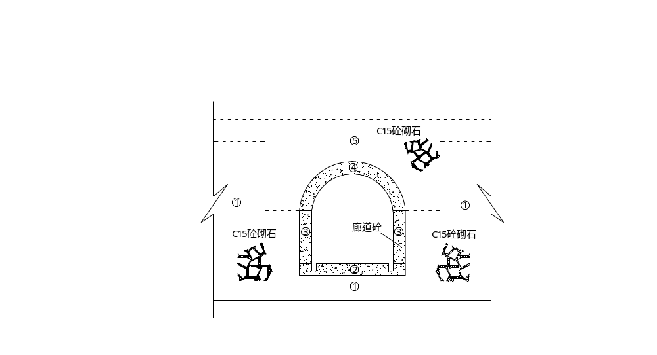
- ～⑤为廊道及周边砼砌石施工顺序
图3-3 廊道砼施工方法示意图
上图中廊道底板及周边砌体①完成后，即可先浇筑底板砼②，底
板砼浇完后，并达到一定强度，再进行侧模与顶模制安，接着浇两侧墙砼③，在两侧砼浇完后，迅速将已提前制好的盖模加固就位，接着浇筑拱顶砼④。待拱顶砼达到一定强度后方能安砌上部砌体⑤。
两坝肩斜坡段廊道也是随坝砼砌石同步施工，砼砌石体每上升3m施工一段砼，其施工顺序同上所述。
1）模板工程
采用自制钢模桁架结合组合模板拼装成形，单块模板长120cm，宽50cm，钢模加固采用内拉、对撑固定方式，确保在浇筑过程中不产生变形及位移；盖模采用木模制作，由于与拱顶接触面较小，故较易制安。其廊道模板结构图如图3-4所示。
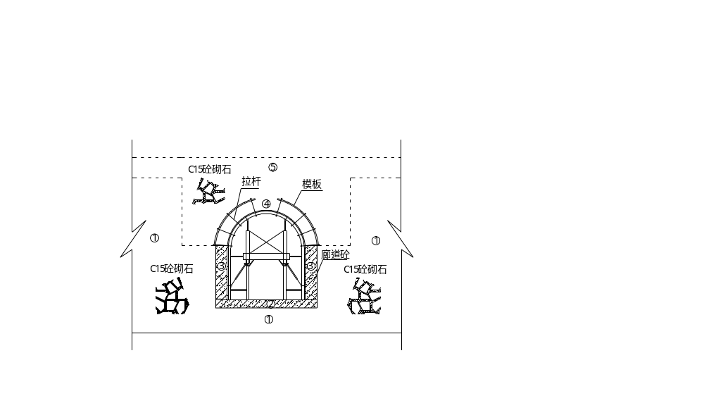
图3-4廊道模板结构图
2）砼浇筑
每一施工段砼浇筑时应连续进行，采用自卸汽车运砼进入仓面附近集料斗，再用人工配合溜筒将砼送入仓内，平仓后采用软轴式振捣器振捣密实。砼浇筑完毕6～18h后即可进行喷雾或喷水养护，养护时
间为28d，养护期间应随时保证砼表面呈湿润状态。

（5）取水口及放空孔砼施工
取水口布置于溢流坝段右侧，断面圆形断面，底板高程为671.700m；其闸门井布置在右岸，进口底板高程为672.20m。
1）取水口孔身段施工
在坝体砼砌石施工时预埋锚筋,采用组合钢模，支撑系统用架子钢管，利用蝶形扣件与钩头螺栓连接预埋的锚筋内拉固定，异形断面施工时采用整体式异形木模成型，其施工方法与廊道施工相似，在此不再赘述。利用塔机吊运砼至仓面附近集料斗，再用人工及溜筒入仓。
2）闸门井施工
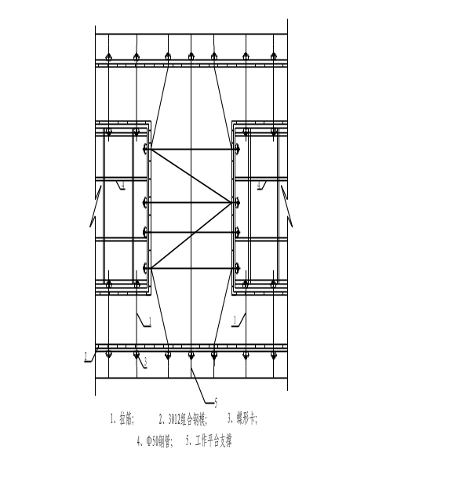采用组合钢模，在下层砼浇筑时在砼面上预埋φ12锚筋,支撑系统用架子钢管，利用蝶形扣件与钩头螺栓连接预埋的锚筋内拉固定，内空采用架子钢管对撑，模板安装见图3-5。利用塔机吊运砼入仓，人工平仓振捣。

图3-5放空孔及取水口闸门井模板安装示意图
（2）启闭排架施工
由于启闭排架具有断面小、高度大、砼浇筑时容易移位的特点，所以立模加固是框架施工中最关键的环节。
模板采用定型组合钢模板拼装，支撑体采用φ50钢管，在闸门井位置布置满堂脚手架，拉筋采用φ12双头螺杆钢筋，内拉式加固。为防止砼浇筑时模板移位，在模板四周设4根可调节的拉杆，根据砼浇筑时模架变形情况，及时调整归位。启闭框架每仓砼浇筑高度2～3m，整个闸室段
排架同时上升。其框（排）架柱立模加固方法如图3-6。

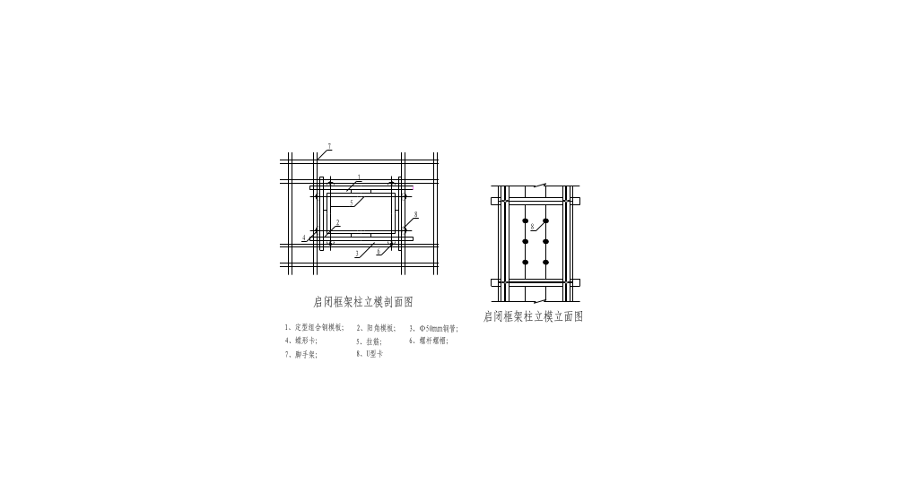

图3-6启闭排架柱立模加固方法图

（6）溢洪道砼施工
溢洪道设计为5孔，采取开敞式溢流， 施工顺序为:先导墙及闸墩，后溢流堰砼。
1）溢流导墙及闸墩砼施工
溢流导墙随坝进行施工，采用组合钢模与木模相结合，在下层砼浇筑时在砼面上预埋φ12锚筋,支撑系统用架子钢管，利用蝶形扣件与钩头螺栓连接预埋的锚筋内拉固定，内空采用架子钢管对撑。砼采用塔机吊入仓，人工平料，软轴式振捣器振捣。
闸墩上下游端部采用异形木模制作，中部用钢模组装，其立模平面示意如图3-7所示。
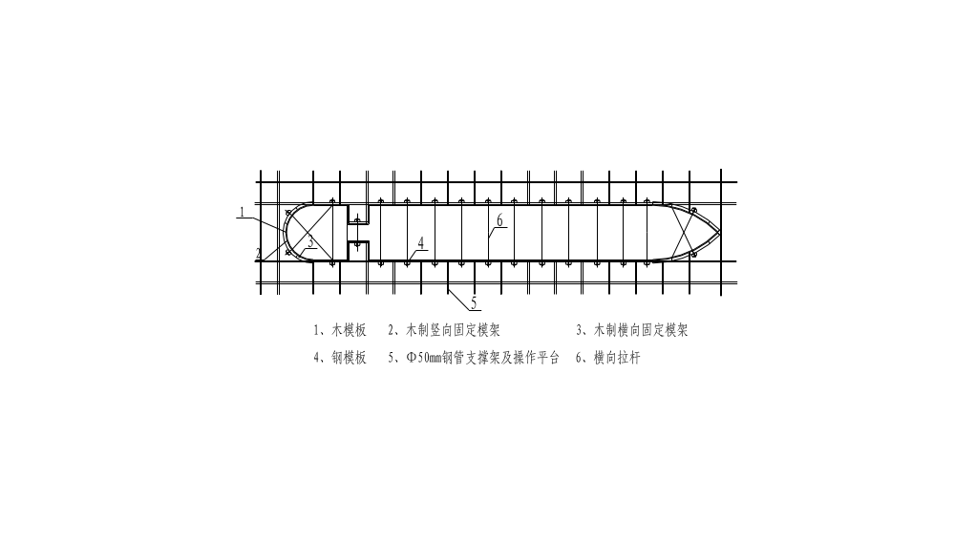

图3-7闸墩立模平面示意图
2）溢流堰砼施工
溢流堰堰面待坝体上升至溢流面高程后一次性浇筑。其下伏砌体使其表面形成锯齿状利于与堰面砼连接，在砌体内按设计预埋锚杆与模板拉筋，作为溢流面砼的固定支撑。同时从上而下按堰面轮廓分段装好桁架和组合式木模板，在模板适当部位预留进料口，最后封堵。在砼强度达到2.5MPa后将模板拆除并进行覆盖养护。
溢流堰顶部和反弧段坡度缓的部位，采用挂样架、抹子抹面方法施工。溢流堰立模示意图见3-8。

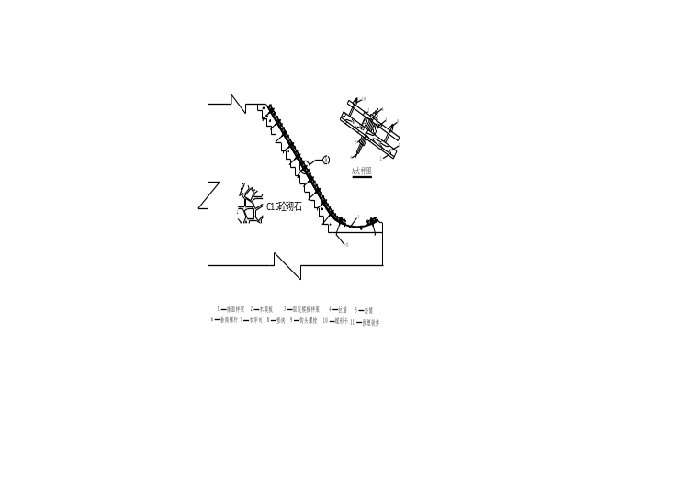

图3-8溢流堰立模示意图

第4节 质量、安全、文明施工及环境保护措施

4.1 施工质量方针和质量目标
质量是企业的信誉，是企业的生命，切实保证工程质量是我公司的根本宗旨，在册亨县三岔河水库工程的施工过程中，将一如既往地坚持严谨、科学的工作态度，遵照业主对工程质量的要求，严格执行国家和行业部门颁发的技术标准、施工规程规范，认真履行本次招标文件对工程质量的要求和我公司对工程施工质量的承诺。

4.1.1 质量方针
“科技为先、管理为重、质量为首、信誉至上”是我公司的质量方针。

4.1.2 质量目标
保持工程施工过程按照GBT19002-ISO9002质量认证体系的程序和标准持续、高效的运行，确保工程合格率100%，土建分部分项工程优良率达90%以上，单位工程优良率达90%以上，杜绝质量事故，工程总体质量等级为优良，争创国家级优质工程。
1、原材料、半成品检测试验合格率100%，杜绝不合格品进入工地。

4.2 质量管理组织机构及主要职责
本标段以质量目标为宗旨，以GBT19002-ISO9002标准为指南，在现场的工程建设项目经理部以项目经理为核心，采用项目经理负责制下的质量保证体系。项目经理为施工质量第一责任人，对工程施工质量负全面责任。项目部成立质量管理领导小组，工程部和质管部技术人员共同组成质量管理小组，质量管理领导小组成员由主管各业务领导组成，组长由项目经理担任。项目经理部质管部设专职质量检查工程师，各作业工区、作业队和作业班组设专职检查员，通过对日常施工过程的质量检查、监督和现场质量检验，具体管理和控制工程建设各施工环节的质量，以期达到质量责任层层分明，质量控制步步到位。

4.2.1 项目部质量控制图
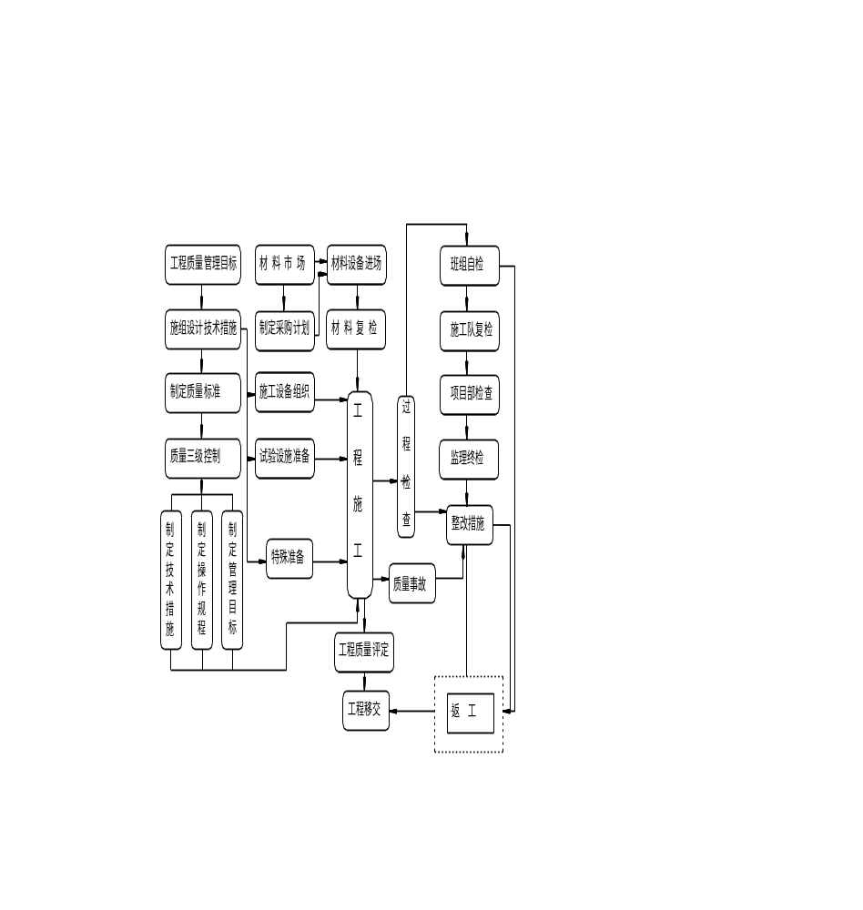项目部质量控制框图如图5-1所示。
图5-1 项目部质量控制框图
4.2.2项目部质量保证体系
1、项目部质量保证体系如表5-1所示。
2、项目部质量保证组织体系框图如图5-2所示。

项目部质量保证体系要素分配表 表5-1
要素 | 主控要素 | 工作程序 | 项目部主  控人员
项目经理 | 管理职责 |  | 项目经理
项目经理 | 质量体系 |  | 项目经理
项目经理 | 合同评审 | 合同评审管理工作程序 | 项目经理
项目经理 | 文件和资料控制 | 文件和资料控制工作程序 | 资料员
项目副经理 | 采购 | 物资采购管理工作程序 | 材料员
项目副经理 | 采购 | 工程分承包管理工作程序 | 项目经理
项目副经理 | 采购 | 劳务分承包管理工作程序 | 项目经理
项目副经理 | 顾客提供产品控制 | 顾客提供产品控制管理工作程序 | 副经理
技术负责人 | 产品标识和可追溯性 | 产品标识和可追溯性管理工作程序 | 技术员
技术负责人 | 过程控制 | 施工过程管理工作程序 | 项目技术负责人
技术负责人 | 过程控制 | 安全生产管理工作程序 | 副经理
技术负责人 | 检验和试验 | 进货检验和试验工作程序 | 质检员
技术负责人 | 检验和试验 | 过程检验和试验工作程序 | 试验员
技术负责人 | 检验和试验 | 最终检验和试验工作程序 | 质检员
技术负责人 | 检验和试验 | 试验室管理工作程序 | 试验员
技术负责人 | 检验和试验设备控制 | 检验、测量和试验设备管理工作程序 | 试验测  量员
技术负责人 | 检验和试验状态 | 检验和试验状态管理工作程序 | 试验员
技术负责人 | 不合格品的控制 | 不合格品的控制管理工作程序 | 质检员
技术负责人 | 纠正和预防措施 | 纠正和预防措施管理工作程序 | 项目技术负责人
项目副经理 | 搬运、贮存 | 物资搬运、贮存工作程序 | 材料员
项目副经理 | 防护和交付 | 成品保护、工程竣工交付管理工作程序 | 专业队长
项目经理 | 质量记录的控制 | 质量记录的控制管理工作程序 | 质检员
项目经理 | 内部质量审核 | 内部质量审核管理工作程序 | 项目经理
项目经理 | 培训 | 培训管理工作程序 | 劳资员
项目经理 | 服务 | 服务管理工作程序 | 项目经理
项目技术负责人 | 统计技术 | 统计技术管理工作程序 | 项目技术负责人

4.2.3 质量管理部门主要职责
（一）项目经理职责
1、受企业法人委托，全权负责工程项目的实施，对企业法人负责。
2、对工程项目的质量、进度、成本及安全文明施工负全面责任。
（二）项目技术负责人职责
1、对工程项目的施工技术、工程质量管理工作负具体责任，对项目经理负责。
2、负责检查并指导项目质检员、技术员、资料员、测量员、试验员及作业班组的日常工作。
3、负责工程图纸的会审工作。
4、负责组织施工技术措施、施工技术交底及成品保护措施的制定。
5、负责施工材料质量要求的鉴定。
6、负责一般设计洽商的签署。
7、负责组织一般质量事故的处理及改正和预防措施的制定。
8、负责严重质量事故的处理及改正和预防措施的制定。
（三）项目副经理职责
协助项目经理工作，负责所有质量管理人员的考勤工作。
（四）现场工程师职责
1、具体负责施工进度计划的落实，对项目副经理负责。
2、负责工程施工现场的生产调度及协调工作。
3、负责施工现场各责任区工作的落实。
4、负责填写施工日志和施工大事记。
（五）施工技术员职责
1、与作业班组配合工作，负责施工技术工作，对项目技术负责人负责。
2、在项目技术负责人的指导下，制定施工技术措施。
3、具体负责分项工程的施工技术交底。
4、负责制定一般不合格分项工程的纠正和预防措施。
（六）项目质检员职责
1、负责项目工程的质量检验工作，对项目技术负责人负责。
2、负责分项工程的质量评定。
3、实行质量否决制，对不合格分项工程，有权停止后续工程的施工，并向项目技术负责人报告。
4、参与不合格分项工程纠正和预防措施的制定。
5、监督项目测量员的工作。
6、工程验收单的填写及与业主和监理工程师的联系工作。
7、负责工程质量检验、施工技术资料的整理。
（七）项目测量员职责
1、负责工程的测量工作，对项目技术负责人负责。
2、负责工程平面控制点和高程控制点的测量。
3、协助项目质检员对工程的标高进行监控，发现问题及时向项目技术负责人报告。
4、负责工程测量施工技术资料的整理。
（八）项目资料员职责
1、负责项目部工程技术资料及有关文件的管理工作，对项目技术负责人负责。
2、负责项目文件的收发工作。
3、负责施工技术资料及质量记录的收集、编目、归档。
4、指导并监督项目部其他职能人员收集好工程技术资料。
（九）项目材料员职责
1、负责C类物资供应商的资格评审及采购、保管工作，对项目副经理负责。
2、负责进场物资的进货检验。
3、负责进入施工现场材料的标识及标识移植工作。
（十）项目设备管理员职责
1、负责施工现场机电设备的管理工作，对项目副经理负责。
2、负责组织进入施工现场的机电设备及施工设施的鉴定工作。
3、随时检查在用设备的安全状况，实行安全否决制，发现严重问题，有权停止该设备的使用，并向项目副经理报告。
4、监督设备操作员严格按操作规程使用设备。
5、负责机电设备有关技术资料的整理工作。
（十一）项目试验员职责
1、负责工程项目的试验工作，对项目技术负责人负责。
2、负责砼试配申请单的填写。
3、负责所有需复试材料的取样送检工作。
4、负责通知监理工程师进行见证取样。
5、负责监督砼拌和站的计量工作。
6、负责与试验有关的工程技术资料的整理。

4.2.4 工程创优保证体系
工程创优保证体系网络图如图5-3所示。

4.3 质量管理的措施

4.3.1 执行下列质量管理制度
（一）质量活动日制
每周三定为质量活动日，在当天组织质量专题会，实施质量联检、评比。
（二）质量否决制
坚持质量一票否决制，管理人员所负责的质量方面出了问题，扣发奖金；施工分项没有达到规定标准，不预拔付工程款、工程量不得确认；质量没把握，不得继续施工。



图5-3 工程创优保证体系网络图
（三）坚持样板制
所有工序施工前，必须先作样板，经各有关人员验收合格后，方可进行工序的大面积施工。
（四）坚持“三检制”
“三检制”即：班组自检、技术人员复检、专职质检员终检，上道工序不合格，不准进入下道工序，确保各道工序的工程质量；
（五）坚持方案先行制
每项工作要有实用有效的书面技术措施，否则不得施工。
（六）坚持质量合格证制
每个部位施工完，应由质检人员进行检查，标出作业人员、质量数据及质量等级，合格部位贴上质量合格证，不合格者返工重做。
（七）坚持审核制
每一项工作至少有一个人进行审核，特别对技术措施及施工实施，
必须多道把关、双重保险。
（八）坚持标准化制
对日常工作程序要制定标准。使之整齐划一，不得人为改动。做到事事有标准，人人按标准。
（九）坚持质量目标管理制
根据本工程质量目标，制定详细的阶段目标及分部、分项工程质量目标，确保质量总目标的顺利实现。

4.3.2 主要保证措施
1、认真贯彻“百年大计，质量第一”的方针，为用户着想，为业主服务，坚决服从监理工程师的监理和指导，认真组织施工，确保工程质量目标。
2、执行项目法人责任制，项目法定代表人对工程全权负责。按公司质量保证手册，程序文件的要求，严格执行岗位责任制和相应的管理制度。
3、认真执行“三检制”“三检制”即：班组自检、技术（质检）员复检、专职质检员终检，上道工序不合格，不准进入下道工序，各级质量机构严格把关，严格行使质量否决权，确保各道工序的工程质量。
4、项目部技术负责人组织有关人员开工前拟定详细的工程质量计划，工程质量检查项目划分及其质量计划报送监理工程师审批。施工全过程采用零质量问题全过程质量控制，以工作质量保证工程质量。凡达不到工序质量标准的坚决返工，以工序质量保证分项、分部工程质量，最终保证单位工程质量和整个工程质量。
5、过程控制
（1）严格原材料、中间产品质量和进场的检验和试验制度，坚决杜绝使用不合格材料、构件、设备。
（2）在工程施工中采用零质量问题管理法，对工序管理点进行
控制，其作法是：画出工序的流程图，在图上标明控制点，再在控制点明细表上写出各点的质量要求，按各点容易出现的质量通病，预先写出预防措施。按预防措施要求把质量问题提前消灭，不容其出现。
6、认真贯彻执行《水利水电工程质量管理若干规定》，《水利水电工程质量检验评定标准》和公司质量保证手册和程序文件，及时进行隐蔽工程、分部分项单位工程的检验评定，做到工程进展与资料同步进行，并报请监理工程师进行验收。
7、在本工程中全面贯彻GBT19002-ISO9002质量管理精神。严格控制好材料质量、采购质量、过程中各环节的质量控制，严格材料的检验和试验制度。单项工程每道工序皆以优良为目标，否则返工重新施工。
8、项目部制定检查计划，报上级主管部门批准后严格执行，上级主管部门重点控制，项目质检员每道工序（预检、隐检、评定）均检查，达不到优质标准不进行下道工序。
9、施工中加强对操作人员教育，学习规范、规程、图纸要求及国家验评标准。
10、质量工作为碰头会及各种会议的议程之一，党政工团齐抓共管，各部门工作围绕着本工程创优而开展工作。
11、项目技术负责人领导技术人员与操作人员提前研究质量通病，并制定防治措施，使之消灭于未然。
12、在职工中开展全面质量管理知识教育，努力提高职工的质量意识，建立班组QC小组，开展QC小组活动，实行质量目标管理，以一流的质量、一流的速度，一流的技术、一流的管理创建优质工程。
13、认真落实技术岗位责任制和技术交底制，每道工序施工前一天，由技术人员进行技术、工艺、质量的详细交底，交接双方必须在书面交底资料上签字。对新材料，使用前先进行试验，掌握其性能特点后再大面积施工。采用新工艺前，首先对操作人员进行技术培训，
考试合格后方能上岗。
14、认真做好施工记录、验槽记录、隐蔽工程记录等，及时办理各种验收签证手续，定期检查工程质量，保证资料的收集、整理、审核与工程同步进行。
15、原材料进场必须有材质证明或复验报告，各种设备、成品、半成品进场必须有产品合格证，无证材料一律不准进场，对有疑议的材料先进行复验，试验合格后再使用。
16、推行“质量零缺陷工程”管理模式，实现“所干必优，一次成优”的目标。
4.3.3 质量保证机构运行管理措施
（一）设计变更及技术洽商管理工作程序（负责人：技术负责人）
1、项目中甲方提出的设计变更及技术洽商，由技术负责人组织有关人员进行审核。
2、项目中施工单位提出的设计变更和技术洽商，由专业技术员负责编制，并按变更在图纸中做出标识，由技术负责人审批，然后交与建设单位监理单位和设计单位签认。
3、对于变更施工组织设计方案或严重影响材料及进度等的重大变更，应在项目部有关人员的进一步核实后，由项目经理上报经营部评审。
4、设计变更和技术洽商等资料由项目部资料员统一收集归档，并及时分发至有关执行人员和上级有关职能部门。
5、在接到设计变更和技术洽商后，由项目部技术负责人组织有关人员制定施工方案、技术措施，及时召开材料进度的调度会，并由技术员定出书面技术交底。
（二）图纸及资料的管理（负责人：资料员 ）
1、施工图纸由资料员负责接收、登记和标识，由技术负责人指定发放。图纸变更和图纸做废时，由资料员负责收回并销毁。
2、竣工技术资料由资料员负责收集整理编制，技术负责人审核。
3、资料员应保证施工过程中使用有效文件和资料。
（三）物资采购管理工作程序（负责人：材料员）
1、项目部自购物资由材料员主要负责。由物资管理部采购的物资，其物资供应商由物资管理部评定，项目经理部自行采购的物资由项目副经理负责组织评定，建立合格物资供应商名册。
2、对违反合同要求，供货质量低劣的物资供应商要按公司有关的规定进行处理。
3、工程材料需用计划由专业技术人员负责提供，经技术负责人审批后交采购员。
（四）生产队伍管理工作程序（负责人：项目经理）
1、作业班组的选择应由项目副经理主要负责，由项目经理负责组织项目部有关人员考查并选定生产队伍。
2、选定后报劳财部，并办理一切必要的手续。
3、项目部对作业班组进行培训教育，用工结束时，对该队伍进行评定，上报有关部门备案。
（五）产品标识和可追溯性管理工作程序（负责人：现场工程师）
1、运至现场的原材料，周转材料成品、半成品的标识由仓库管理员负责，施工过程的标识由专业工程师负责，砼的标识由试验员负责，施工设备和计量器具由项目经理部指定专人标识。
2、入库存放材料要填写验收记录，注明材料的品种、规格、出厂日期、材质证明、入库验收单，填写标签标牌进行标识。
3、由项目技术负责人确定有可追溯性要求的物资和过程
（六）施工过程控制管理工作程序（负责人：技术负责人）
1、施工准备阶段
（1）由项目技术负责人组织图纸预审，在相关单位的组织下负责编制施工组织设计，上报技术科审核，公司技术负责人程师批准，
组织技术员及工程师对已批准的施工组织设计学习培训，使各专业的技术员和工程师明确施工方法和质量要求。
（2）由测量员负责座标点和水准点的测量，负责定位放线，并进行水准点保护，由技术负责人通知工程管理部复核，作好书面记录。
（3）砼浇筑前，由技术负责人组织砼开盘签定，钢筋模板等专业负责人签字认可。
2、施工阶段
（1）由技术负责人确定项目的质量管理点，制定监控措施，由质检员负责执行。
（2）技术负责人在施工前向相关工作人员进行技术交底，并由相关的技术员填写交底记录。
（3）坚持日常的机械设备的定期维护修理制度，坚持每天的三检制，和每周半天的保养时间，对检查出的问题，项目部及时解决，确保机械设备状况良好。
（4）班组完成工序后，组织自检员进行专项检查，最后由项目副经理组织工程师相关班组交接检查，并签署检查结论，作为下道工序施工的依据。
（5）隐蔽工程验收由生产副经理组织技术负责人技术员，质检员建设单位或监理单位参加，按要求进行签认。
（6）当施工质量不符合规定要求时，质检员有权令其停止施工、整顿，达到合格后再继续施工。
（7）列出本工程推广应用的“三新”项目，由技术员负责交底、指导，必要时进行技术培训。
（8）由项目经理组织编制工程月进度计划，并验收计划落实情况，明确保证计划的措施。
（9）安全员负责督促落实安全生产责任制，对特殊作业人员持证上岗情况进行检查并整理，保存有关的安全检查记录。
（10）项目经理负责施工过程的成品保护，保证成品不受污染、损坏。
（七）过程检验和试验管理工作程序（负责人：质检员）
1、所有进场和入库物资由材料员负责验证，对有复试要求的材料使用前由试验员负责进行复试复验。没有验证和复试的材料不准使用。本工程需复试的材料有:
（1）用于施工的水泥
（2）用于施工的钢筋
（3）用于施工的粗细骨料
2、物资质量证明和复试报告由材料员收集，由资料员归档管理。
3、需要使用来不及验证或复试的物资，在使用之前，应由项目技术负责人签署书面指令，并由材料员作书面记录。
4、特殊过程的检验和试验措施由技术负责人组织编制，由质检员和试验员负责执行。
5、根据工程进度和试验项目，由项目经理（工程负责人）及时组织过程的检验和试验，保证合格后转入下道工序。
6、分项分部工程完成后，由工程负责人组织有关人员按国家现行验收标准对工程验收并进行分项分部工程质量评定，填写质量检验评定记录，由质检员核定。
7、开工前由试验室负责人编写检验试验计划，技术负责人审批，施工过程由试验员按实际计划对所需施工试验项目抽取试样，填写试验委托单，以技术负责人签字确认，送试验室试验。
8、由试验员及时从试验室签领试验报告单，交技术负责人分析确认，通知试验员进行试验状态标识，并将报告单交资料员存档管理。
9、工程完工后，项目部组织专业人员按照设计图纸、设计变更和施工规范对工程进行全方位检查，整理保证资料，填写工程报竣自检报告单。
10、职能部室对工程进行综合评定合格后，报业主监理设计等单位进行最终的检验工作，最后由质检站进行核验。
（八）检验测量和试验设备管理工作程序（负责人：试验员）
1、由专人负责检验测量和试验设备的管理，建立健全各项质量记录，保证使用的设备均在有效使用期内。
2、开工之前，应将检验测量和试验设备送至认可的试验室进行检测，保证其结果的有效性。
3、发现设备失准时，由技术负责人组织对已测定的结果的有效性进行评定，同时将设备送至有关单位进行调正，保证施工的连续性。
（九）检验和试验状态管理工作程序（负责人：试验员）
1、由材料员负责对材料检验和试验状态进行标识，保证标识完好准确。
2、由机械负责人负责机械设备的检验和试验状态的标识和管理。
3、由质检员负责工序分项分部工程的预检，隐检等过程标识记录（资料）的签认，由资料员收集整理。
4、由试验员负责施工试验项目标识的管理。
5、由技术负责人对产品的检验试验状态标识负责全过程的监督管理。
（十）不合格品控制管理工作程序（负责人：质检员）
1、如果施工过程中发现不合格的材料时，同材料员负责对不合格材料进行标识，记录隔离，并以书面形式报告项目副经理，由项目副经理组织一般不合格材料的评审，并制定出处理措施。重要的材料发现质量不合格时，由技术负责人组织评审，制定处理措施。
2、不合格材料的让步接收与降级使用，由材料组长报物资管理部，工程管理部批准，并与建设单位或监理单位签定书面协议。
3、施工过程发生不合格时，由质检员对不合格过程进行记录，签发质量问题通知单。不合格过程未彻底纠正并重新检验合格之前，
不得进入下道工序。
4、对于施工过程出现质量不合格时的评审，可根据问题轻重由技术负责人召集会议，项目副经理，技术员、质检员、班组长及项目技术负责人参加，确定整改措施，制定防范措施，防止再次发生。
5、整改措施由技术员按会议精神编制，经项目技术负责人批准后实施。监督检查整改结果，由技术员、质检员负责检查验收。
（十一）纠正和预防措施管理工作程序（负责人：技术员）
1、项目经理负责建立质量保证机构，每月主持召开质量分析会，对重点部位要事先提出，制定预防措施。
2、针对施工中一般性问题，由技术员编制预防措施，技术负责人审批，技术员、质检员负责施工中的检查和落实。对于项目部在工程中确定的质量管理点，要由技术负责人编制预防措施，报技术负责人工程管理部审批，由生产副经理技术员质检员和队长负责实施和检查监督。
3、对于防止材料发生问题的预防，由技术负责人提出材料的质量标准，材料组负责制定预防措施，物资管理部负责实施过程中的抽查和监督。
4、为确保施工质量达到计划目标，施工机械设备的质量机械管理员负直接责任。
5、检验测量试验设备造成质量问题的预防措施由技术负责人直接编制，并监督实施。
（十二）搬运贮存防护和交付管理工作程序（负责人：材料员）
1、材料组负责材料进场，入库检验，一般标识，分隔存放，填写检验单和进料登记台帐。对于材料从进场到使用之前的保护，材料组要有明确的文字要求。
2、成品保护工作由项目经理直接负责，成品保护措施由技术负责人组织有关人员讨论制定。措施由技术员以技术交底形式传达到质
检员队长班组长，直到操作工人。
3、技术负责人在工程完工后，组织项目有关人员验收，并经工程管理部验收合格之后，约请建设单位监理单位设计单位联合验收。待合格签定后，质检员将单位工程竣工验收单送工程管理部。
4、由甲方约请质量监督站进行核验。
（十三）质量记录的控制（负责人：资料员）
项目质量记录由资料员负责收集、整理。
（十四）内部质量审核（负责人：技术负责人）
配合上级部门的内部质量审核，如实反映存在的问题。
（十五）培训（负责人：技术负责人）
由技术负责人组织对入场人员的安全三级教育，质量要求教育及技术交底。具体执行由安全员、质检员和技术员负责。
（十六）服务（负责人：项目经理）
由项目经理负责项目竣工后的回访、保修，并建立回访保修记录。
（十七）本项目的质量管理点（负责人：技术负责人）
根据本项目的特点，由技术负责人组织制定项目计划管理点，明确责任人和控制措施。
（十八）统计技术的应用（负责人：技术负责人）
1、必须明确本项目使用的统计技术和要求，以便控制过程，保证产品和最终质量。
2、施工前，由技术负责人填写《统计技术应用申请表》，确定统计技术应用的范围和项目。
3、由公司有关部室进行施工中的检查。

4.4 施工控制措施

4.4.1 原材料及半成品的质量控制
本工程自设工地试验室，对施工用水、砂石料、钢材、水泥、外加剂等原材料的常规技术指标进行自检，按规程规范抽样送有资质的
以上内容仅为本文档的试下载部分，为可阅读页数的一半内容。如要下载或阅读全文，请访问：https://d.book118.com/388127106101006043

